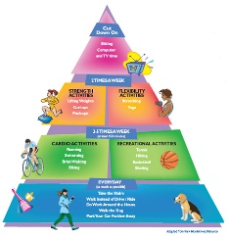
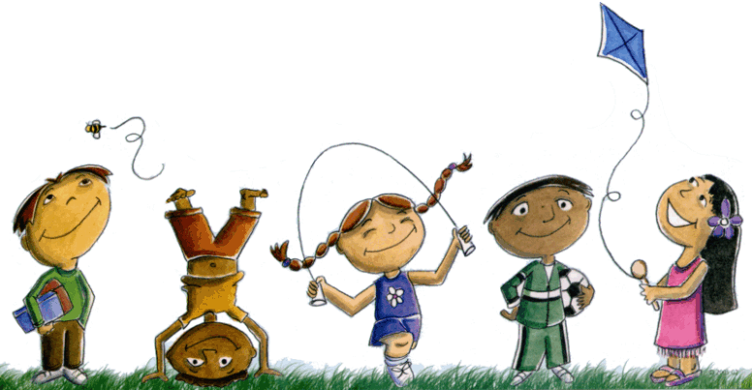
Ampliación del Aprendizaje en el Hogar

EDUCACIÓN FÍSICA: K-2 Busque el Buen Caminar y Hablar Menú 7
Completa la actividad con un amigo o familiar. No olvides registrar tu tiempo de actividad
física diaria.

 | DÍA 1 | DÍA 2 | DÍA 3 | DÍA 4 | DÍA 5
Meta de Aprendizaje | Caminaré y hablaré con un interés genuino y un deseo de mejorarme a mí mismo y a los demás. | Elegiré palabras y acciones que comuniquen amabilidad hacia los demás. | Caminaré durante 150 minutos cada semana por los beneficios para la salud de la caminata de bienestar. | Expresaré gratitud a través de mis palabras y acciones. | Voy a nombrar y hablar sobre mis sentimientos.
Lenguaje Académico para Hoy | PARTICIPAR ACTIVAMENTE  Para participar en una actividad mientras muestra un interés genuino y un deseo de excelencia. | AMABILIDAD  La calidad de ser amable, generoso(a) y considerado(a). | BENEFICIOS DE LA SALUD  Mejora del bienestar general de una persona como resultado de una actividad física o elección de alimentos. | GRATITUD  La calidad de estar agradecido y listo para mostrar aprecio y devolver amabilidad. | SENTIMIENTOS  Un estado emocional o reacción.
Calentamiento | Believer  (GoNoodle) | The Penguin Song  (GoNoodle) | Believer  (GoNoodle) | The Penguin Song  (GoNoodle) | Your Choice  (GoNoodle)
Enfoque de la Actividad de Aprendizaje | Actividad 1:  Look for the Good Level 1  Caminar y Hablar Día 1  Busque lo Bueno Páginas de Caminar y Hablar | Actividad 2:  You Matter  Caminar y Hablar Día 2  Busque lo Bueno Páginas de Caminar y Hablar | Actividad 3:  Look for the Good Level 2  Caminar y Hablar Día 3  Busque lo Bueno Páginas de Caminar y Hablar | Actividad 4:  What Makes You Grateful?  Caminar y Hablar Día 4  Busque lo Bueno Páginas de Caminar y Hablar | Actividad 5:  Look for the Good Level 3  Caminar y Hablar Día 5  Busque lo Bueno Páginas de Caminar y Hablar
Actividad Diaria de Movimiento | Calendario DEAM | Calendario DEAM | Calendario DEAM | Calendario DEAM | Calendario DEAM
Atención Plena | Be Grateful  (GoNoodle) | Grow Gratitude  (GoNoodle) | Be Grateful  (GoNoodle) | Grow Gratitude  (GoNoodle) | Be Grateful  (GoNoodle)
¿Pude registrar mi tiempo activo total? | ¿SI or NO? | ¿SI or NO? | ¿SI or NO? | ¿SI or NO? | ¿SI or NO?
¿Cómo me siento hoy?

